UỶ BAN NHÂN DÂN TP.HỒ CHÍ MINH

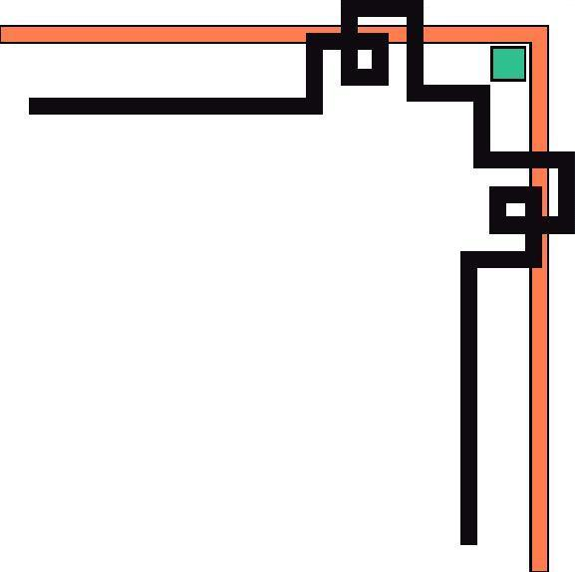

**TÊN ĐỀ TÀI: HỆ THỐNG QUẢN LÝ CỦA HÀNG GIÀY**

**MÔN: PHÂN TÍCH THIẾT KẾ HỆ HƯỚNG ĐỐI TƯỢNG**

Thành viên:  
Nguyễn Tuấn Anh

Tăng Chí Chung

Nguyễn Di Nguy

TP. Hồ Chí Minh, ngày 5, tháng 12, năm 2020

Mục lục

[A. Tổng quan 3](#_Toc58049900)

[B. Thông tin chức vụ trong hệ thống 3](#_Toc58049901)

[1. Người quản lý – chủ tiệm 3](#_Toc58049902)

[2. Thư ký 3](#_Toc58049903)

[3. Thủ kho 3](#_Toc58049904)

[4. Nhân viên lập hóa đơn 3](#_Toc58049905)

[C. Quy trình 3](#_Toc58049906)

[1. Quy trình nhập hàng 3](#_Toc58049907)

[2. Quy trình bán hàng 4](#_Toc58049908)

[3. Quy trình đăng nhập 4](#_Toc58049909)

[D. Chức năng và phi chức năng 4](#_Toc58049910)

[1. Chức năng 4](#_Toc58049911)

[2. Phi chức năng 10](#_Toc58049912)

[E. Sơ đồ use case và active 10](#_Toc58049913)

[Đăng nhập 12](#_Toc58049914)

[Quản lý tài khoản nhân viên 15](#_Toc58049915)

[Quản lý khuyến mãi 19](#_Toc58049916)

[Quản lý nhập hàng 23](#_Toc58049917)

[Quản lý hàng hóa 26](#_Toc58049918)

[Quản lý Bán hàng 30](#_Toc58049919)

[Thống kê 34](#_Toc58049920)

[F. Sơ đồ sequence 36](#_Toc58049921)

[Use case 1 36](#_Toc58049922)

[Use case 2 37](#_Toc58049923)

[Use case 3 39](#_Toc58049924)

[Use case 4 41](#_Toc58049925)

[Use case 5 43](#_Toc58049926)

[Use case 6 45](#_Toc58049927)

[Use case 7 46](#_Toc58049928)

[G. Bảng ma trận 46](#_Toc58049929)

[H. Các từ chuyên ngành bán hàng 46](#_Toc58049930)

# Tổng quan

-Phần mềm giúp cho các chủ hay quản lý tiệm cửa hàng giày dễ dàng quản lý cửa hàng của mình về hàng hóa, hóa đơn, … thông qua máy tính hoặc table với các công cụ hỗ trợ (máy quét mã vạch).

Giúp người dùng quản lý thông tin một cách nhanh chóng và khái quát nhất tình hình hoạt động của gian hàng từ:

- Các số liệu thống kê tình hình hoạt động kinh doanh của gian hàng dưới dạng biểu đồ.

- Giới thiệu các tính năng mới, chương trình kết nối giữa Kiotviet và khách hàng.

- Thông tin về các hoạt động của người dùng trên gian hàng.

- Hiển thị thông báo sinh nhật của khách hàng trên gian hàng.

# Thông tin chức vụ trong hệ thống

1. Người quản lý – chủ tiệm: quản lý các tài khoản của nhân viên và nhân viên trong phạm vi cửa hàng, có tất cả chức năng của phần trong phần mềm.
2. Thư ký: là người sẽ thống kê tình trạng bán hàng, doanh thu theo chu kì, quản lý phần khuyến mãi của từng sản phẩm và quản lý tài khoản.
3. Thủ kho: quản lý nhập hàng từ nơi sản xuất; kiểm tra hàng hóa, thông báo tình trạng hàng lỗi, hàng tồn kho.
4. Nhân viên lập hóa đơn: thanh toán cho khác hàng.

# Quy trình

## Quy trình nhập hàng

Khi nhập hàng, thủ kho sẽ kiểm tra hàng hóa và đối chiếu với thông tin mà người quản lý để nhập hàng.

Sau khi quá trình nhập hàng hoàn thành, thủ kho phải cập nhật thông tin nếu có mặt hàng mới hay cập nhật thêm số lượng với mặt hàng hiện có.

## Quy trình bán hàng

Nhân viên lập hóa đơn sẽ quét mã vạch sản phẩm để thêm vào hay nhập từ bàn phím, sau khi nhập xong tất cả hàng hóa nhân viên bán hàng hỏi xem khách hàng có mã khuyến mãi hay không, nếu có thì nhập vào hệ thống để kiểm tra xem có thể áp dụng vào được không.

## Quy trình đăng nhập

Người dùng chọn đăng nhập vào hệ thống, người dùng nhập mật khầu và tên đăng nhập, sau khi hệ thống kiểm tra đăng nhập thành công, hệ thống sẽ theo quyền mà đưa người dùng vào những form có chức năng khác nhau.

# Chức năng và phi chức năng

## Chức năng

|  |  |  |
| --- | --- | --- |
| Chức năng | Mức user | Mức System |
| 1.Đăng nhập | 1. Người dùng chọn chức năng đăng nhập để sử dụng phần mềm.  2.Tài khoản có phân quyền.  3. Đăng xuất, thay đổi mật khẩu sau khi đăng nhập.  4.Quên mật khẩu | 1.1 Với tư cách người quản lý – chủ tiệm, tôi muốn sử dụng tất cả chức năng để tôi có thể quản lý một cửa hàng.  1.2 Với tư cách là thư ký, tôi muốn sử dụng chức năng thống kê, quản lý khuyến mãi, khách hàng và excel để mà báo cáo với chủ tiệm.  1.3 Với tư cách là thủ kho, tôi muốn sử dụng chức năng nhập hàng và xuất hàng hóa để mà tôi có thể quản lý việc nhập hàng từ nơi sản xuất và kiểm tra hàng hóa, hàng tồn kho.  1.4 Với tư cách là nhân viên lập hóa đơn, tôi muốn chức năng lập hóa đơn để thanh toán hàng hóa với khách hàng.  1.5 Thông tin của 1 tài khoản tất cả không được bỏ trống: tên đăng nhập,mật khẩu, chức vụ, trạng thái hoạt động.  2.1 Có các chức vụ như: quản lý, thư ký, thủ kho, nhân viên lập hóa đơn.  3.1 Mọi người dùng sau khi đăng nhập có thể thay đổi mật khẩu của mình.  4.1 Quên mật khẩu chỉ xuất hiện khi người dùng nhập sai mật khẩu quá 3 lần liên tiếp. |
| 2.Quản lý tài khoản nhân viên | 1. Thêm mới thông tin tài khoản.  2. Khóa tài khoản nhân viên.  3. Phân quyền cho các tài khoản.  4.  Cập nhật thông tin tài khoản.  5. Xóa tài khoản | 1.1 Với tư cách là người quản lý, tôi muốn quản lý nhân viên của tôi để mà tôi có thể khóa tài khoản nhân viên nghỉ việc hay tạo mới tài khoản nếu có thêm nhân viên.  2.1 Với tư cách là người quản lý, tôi muốn quản lý nhân viên của cửa hàng để tôi có thể khóa tài khoản nhân viên nghỉ việc và cập nhật thông tin cần thiết.  2.2 Chỉ có quản lý mới có thể đóng tài khoản lại, không cho tài khoản đăng nhập vào hệ thống.  3.1 Phân quyền cho người dùng chỉ do Actor quản lý có thể tương tác và sử dụng được.  4.1 Cập nhật thông tin tài khoản nhân viên như: Họ tên, tên người dùng, mật khẩu, quyền hạn...  5.1 Xóa tài khoản người dùng khi tạo nhầm hoặc sai thông tin. |
| 3. Quản lý khuyến mãi | 1. Thêm  các loại khuyến mãi.  2.Xem danh sách khuyến mãi.  3.Sửa thông tin các khuyến mãi (Bao gồm cả việc kích hoạt hay hủy kích hoạt khuyến mãi).  4. Xóa khuyến mãi.  5. Xem thông tin hoạt động và hiệu suất của khuyến mãi. | 1.1 Thêm các khuyến mãi bằng cách đăng nhập và mục quản lý khuyến mãi sau đó bấm vào nút thêm chương trình khuyến mãi.   Bạn nhập các thông tin cơ bản như: ***Mã chương trình*** (hệ thống sẽ sinh mã tự động), ***Tên chương trình*** (bắt buộc), ***Trạng thái*** (mặc định là chưa áp dụng)  và ***Ghi chú*** thông tin.  - Sau đó, chuyển qua phần thiết lập các thông tin khuyến mại với 3 tab: **Hình thức khuyến mại, Thời gian áp dụng, Phạm vi áp dụng**.  1.1 **Hình thức khuyến mại**: Cho phép lựa chọn các hình thức khuyến mại khác nhau.  1.1.1 Khuyến mãi theo hàng hay hóa đơn.  1.1.2 Khuyến mãi theo hình thức tặng hàng hay giảm giá.  1.2 Thời gian áp dụng: Cho phép xác định thời gian áp dụng chương trình khuyến mại. Có thể lựa chọn áp dụng chương trình khuyến mại theo tháng, tuần hay theo dịp như sinh nhật của từng khách hàng, hoặc áp dụng theo giờ để chạy các chương trình Giờ vàng giảm giá  1.3 Phạm vi áp dụng.  Cho phép lựa chọn phạm vi áp dụng theo từng chi nhánh hay cả hệ thống, hoặc lựa chọn áp dụng theo toàn bộ người bán hay từng nhân viên cụ thể; áp dụng cho toàn bộ khách hàng hay từng nhóm riêng biệt.  Sau đó bấm lưu để tạo chương trình khuyến mãi hoặc bấm hủy để hủy quá trình tạo khuyến mãi.  2. Đăng nhập và chọn mục quản lý khuyến mãi, sẽ hiện ra danh sách các chương trình khuyến mãi.  2.1 Ta có thể lọc các chương trình khuyến mãi theo ngày mã chương trình khuyến mãi, tên chương trình khuyến mãi và trạng thái hoạt động(Đã kích hoạt, chưa áp dụng, đã dừng)  3. Chọn một chương trình khuyến mãi trong danh sách khuyến mãi xong chọn nút cập nhật. Sao khi sửa đổi các thông tin của chương trình khuyến mãi ta có thể bấm lưu để lưu thay đổi hoặc chọ bỏ qua để hủy việc chỉnh sửa  4. Chọn chương trình khuyến mãi trong danh sách khuyến mãi và bấm vào mục xóa, hệ thống sẽ hiện thông báo có muốn xóa chương trình khuyến mãi này hay không.  4.1 Chỉ những khuyến mãi được tạo ra cách đây 1 năm thì hệ thống mới cho phép yêu cầu có xóa hay không.  5. Với những chương trình đang chạy hoặc đã chạy, ta có thể xem số lượng hàng đã được bán với chương trình khuyến mãi để có thể đánh giá hiệu quả của chương trình khuyến mãi. Hiệu suất được tính dựa trên số sản phẩm bán được trên ngày. |
| 4. Quản lý phiếu nhập | 1. Thêm phiếu nhập hàng.  2. Xem phiếu nhập  3. Báo cáo  4.Xóa phiếu nhập | 1 Tạo phiếu nhập hàng để kiểm soát việc nhập hàng của cửa hàng.Gồm thông tin mã phiếu nhập, mã sản phẩm, số lượng, nhà cung cấp, người giao.  2 Xem các thông tin của phiếu nhập đã được tạo sẵn.  3 Báo cáo cho phép người thủ kho xác nhận lượng hàng được nhập vào có đúng với phiếu nhập hay có sai sót gì.  Bao gồm loại báo cáo (Đủ, thiếu, không đúng), tiêu đề, nội dung.  4. Chỉ được xóa phiếu nhập nếu phiếu nhập đó chưa được xác nhận và báo cáo. |
| 5. Quản lý kho hàng | 1. Thêm mới sản phẩm, thương hiệu, xuất xứ và loại.  2. Cập nhật thông tin sản phẩm, thương hiệu, xuất xứ và loại.  3. Xóa (ẩn đi) sản phẩm, thương hiệu, xuất xứ và loại.  4. Tìm kiếm, phân loại sản phẩm theo nhiều tính chất.  5.Xem thông tin tồn kho và báo cáo về hàng hóa.  6. Khi không có nhu cầu kinh doanh tiếp mặt hàng nào đó, nhưng không làm ảnh hưởng đến những thông tin lịch sử của hàng hóa này trong quá khứ, trên màn hình **Danh mục**, tìm mặt hàng bạn muốn ngừng kinh doanh, kích chọn ***Ngừng kinh doanh***.  7. Những hàng hóa ***Ngừng kinh doanh*** sẽ không xuất hiện trong các màn hình quản lý hàng hóa, bán hàng. Để kinh doanh lại các mặt hàng này, cần kích chọn ***Cho phép kinh doanh*** | 1.1 Với tư cách là thủ kho, tôi muốn quản lý kho hàng của cửa hàng để mà xử lý các hàng hóa tồn kho.  1.1.1 Khi thêm mới sản phẩm, hệ thống sẽ hiển thị một khung:  Mã sản phẩm(hệ thống tạo tự động), tên sản phẩm(bắt buộc), số lượng (không được điền), đơn giá, size, đối tượng sử dụng, chất liệu, tên thương hiệu  - xuất xứ - màu - loại( nếu không có thì tạo mới).  1.1.2 Khi người dùng điền thông tin và chọn hoàn thành, hệ thống yêu cầu đã hoàn thành chưa.  2.1 Người dùng click vào sản phẩm và chọn sửa. Nếu thông tin sau khi điền đã tồn tại thì thông báo người dùng nhập lại hoặc hủy.  2.2 Nếu nhập liệu thành công thì hỏi người dùng có muốn lưu hay không.  3.1 Người dùng click vào sản phẩm, nút xóa chuyển từ ẩn sang hiện.Người dùng chọn xóa và hệ thống hiện thông báo:”Bạn có muốn xóa hay không”.  3.2 Chỉ xóa khi khuyến mãi không có trong 1 hóa đơn.  4.1 Với tư cách là thủ kho, tôi muốn thống kê kho hàng để quản lý hàng hóa.  4.2 Người dùng vào tính năng tất cả sản phẩm và nhấn vào nút phân loại sản phẩm, hệ thống đưa ra nhiều mục để phân loại, có thể phân loại nhiều kiểu khác nhau cùng lúc.  5.1 Người dùng chọn mục tồn kho. Hệ thống ghi nhận thông tin số lượng tồn hiện tại của hàng hóa cụ thể trên cửa hàng.  5.2 Trong đó có tính năng báo cáo. Khi người dùng click vào thì 1 khung yêu cầu:Nội dung, Lý do và chọn sản phẩm, tất cả không bỏ trống.  6.1 Trong mục hàng hóa, người dùng chọn vào những sản phẩm hiện có sau đó click vào **Ngừng kinh doanh**, hệ thống sẽ hỏi đồng ý hay bỏ qua.  7.1 Trong mục hàng hóa, người dùng chọn vào khung **Hàng hóa ngừng kinh doanh** và chọn những hàng hóa xong click vào **Cho phép kinh doanh**, hệ thống sẽ hỏi đồng ý hay bỏ qua. |
| 6. Quản lý bán hàng | 1. Tạo mới và sửa hóa đơn.  2. Xóa hóa đơn.  3. Tìm kiếm sản phẩm nếu không nhớ mã hàng.  4. Kết nối tới bộ phận quét mã vạch.  5. Hiển thị những hóa đơn bán trong ngày.  6. Xem xét tình trạng các hóa đơn, nhân viên nào bàn nhiều nhất, thời gian và ngày. | 1.1 Với tư các là nhân viên lập hóa đơn, tôi muốn lập hóa đơn để thanh toán cho khách hàng.  1.2 Kiểm tra mã khuyến mãi hợp lệ.  2.1 Chỉ xóa phiếu hóa đơn khi và chỉ khi người nhập vẫn còn trong quá trình tạo phiếu hoặc không có thông tin chi tiết của phiếu hóa đơn.  3.1 Có nhiều tùy chọn danh mục để tìm kiếm và giá trị tìm kiếm là gần đúng.  4.1 Hệ thống sẽ nhận thông tin đầu vào và đẩy lên mã sản phẩm, tìm kiếm thông tin và thêm sản phẩm vào hóa đơn.  5.1 Chỉ hiển thị những hóa đơn bắt đầu từ 7h sáng đến 10h tối.  6.1 Với tư cách là quản lý, tôi muốn quản lý danh sách hóa đơn để có thể tìm hiểu thời điểm mua hàng của khách hàng thông qua các thông tin trên hóa đơn. |
| 7. Thống kê | 1. Thống kê doanh thu theo tháng, năm  2. Thống kê hàng hóa  3. Thống kê hàng tồn kho | 1.1 Với tư cách là thư ký, tôi muốn thống kê doanh thu theo một thời điểm nào đó, lựa chọn thống kê theo chủng loại, loại, mặt hàng.  2.1 Thống kê mặt hàng đã bán ra, các mặt hàng tồn thực và lượng nhập trong một thời gian nào đó.  3.1 Thống kê hàng tồn kho là thống kê ( xem) các mặt hàng đã xuất ra từ kho, các mặt hàng tồn ở kho hàng trong một thời gian nào đó. |

## Phi chức năng

Hệ thống đăng nhập ổn định, phân quyền dựa trên vị trí của từng bộ phận sẽ được sử dụng những chức năng nào.

Thông báo khi người sử dụng nhập sai thông tin không có trong hệ thống.

Giao diện đẹp ,dễ sử dụng.

Những icon, hình ảnh mang tính chất quen thuộc đối vời người dùng.

# Sơ đồ use case và active

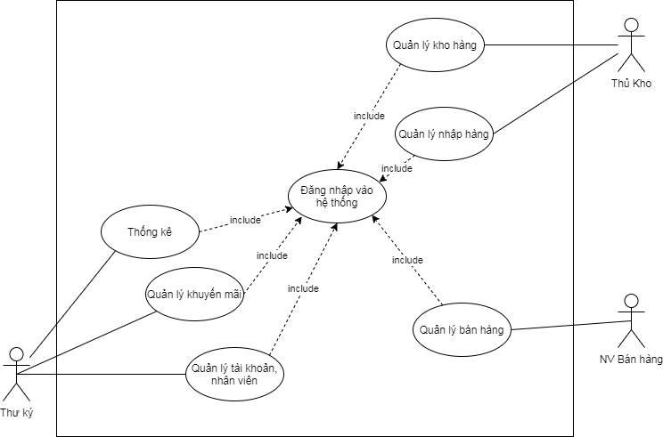

|  |  |  |  |  |  |  |  |  |  |  |  |  |  |  |  |  |  |  |  |  |  |  |  |  |  |  |  |  |  |  |  |  |  |  |  |  |  |  |  |  |  |  |  |  |  |  |  |  |  |  |  |  |  |  |  |  |  |  |  |  |  |  |  |  |  |
| --- | --- | --- | --- | --- | --- | --- | --- | --- | --- | --- | --- | --- | --- | --- | --- | --- | --- | --- | --- | --- | --- | --- | --- | --- | --- | --- | --- | --- | --- | --- | --- | --- | --- | --- | --- | --- | --- | --- | --- | --- | --- | --- | --- | --- | --- | --- | --- | --- | --- | --- | --- | --- | --- | --- | --- | --- | --- | --- | --- | --- | --- | --- | --- | --- | --- |
| |  |  |  | | --- | --- | --- | |  | | | | **Use Case number:** | 1 | | | **Use Case Name:** | Đăng nhập | | | **Actor (s):** | Quản lý, thư ký, thủ kho, nhân viên | | | **Maturity:** | Fill & Focus | | | **Description:** | Các Actor sẽ đăng nhập vào hệ thống bán dày. Các chức năng sẽ tùy vào quyền của mỗi Actor sẽ được hiển thị. | | | **Basic Course of Events:** | **Actor Action** | **System Response** | | 1. Người dùng nhập tên đăng nhập và mật khẩu. |  | |  | 2. Hệ thống sẽ kiểm tra thông tin đăng nhập và mật khẩu để xác thực.  **E1** | |  | 3. Tùy vào quyền người dung mà họ có những chức năng tương ứng:  Quản lý:  Hóa đơn, Khuyến mãi, Nhập hàng, Hàng hóa, Thống kê, Quản lý tài khoản, Thông tin cá nhân, Đăng xuất  Thư ký:  Khuyến mãi, Thống kê, Quản lý tài khoản, Thông tin cá nhân ăng xuất  Thủ kho:  Nhập hàng, Hàng hóa, Thông tin cá nhân, Đăng xuất  Nhân viên bán hàng:  Hóa đơn, Thông tin cá nhân, Đăng xuất | |  | 4. Hệ thống sẽ đưa người dùng đến trang chủ của phần mềm. | | **Alternative Paths:** |  | | | **Exception Paths:** | E1. Nếu hệ thống không tìm được tên đăng nhập hay sai mật khẩu thì sẽ ở lại màn hình đăng nhập và hiển thị thông báo đăng nhập thất bại. | | | **Triggers:** | Người dùng chọn đăng nhập vào hệ thống. | | | **Assumptions:** |  | | | **Preconditions:** | Tài khoản phải có sẵn  Tài khoản người dùng đã có phân quyền  Có kết nối tới database. | | | **Post Conditions:** | Đăng nhập thành công vào app.  Tùy vào quyền hạn mà người dùng sẽ thấy các chức năng dành cho mình. | | | **Business Rules:** | Người dùng nhập thông tin sai vào lần thứ 3 liên tiếp thì mật khẩu sẽ trở về mã đã được gửi qua số điện thoại. | | | **Risk:** |  | | | **Activity Diagram:** | | | | **Non – Functional Requiretment:** | Bên phải có khung thông báo, tối đa 3 cái thống báo, cứ sau 3 giây thì sẽ chuyển sang thông báo kế tiếp. | | | **Author(s):** | Tăng Chí Chung | | | **Date:** | 5/12/2020 | | |

|  |  |  |  |  |  |  |  |  |  |  |  |  |  |  |  |  |  |  |  |  |  |  |  |  |  |  |  |  |  |  |  |  |  |  |  |  |  |  |  |  |  |  |  |  |  |  |  |  |  |  |  |  |  |  |  |  |  |  |  |  |  |  |  |  |  |  |  |  |  |  |  |
| --- | --- | --- | --- | --- | --- | --- | --- | --- | --- | --- | --- | --- | --- | --- | --- | --- | --- | --- | --- | --- | --- | --- | --- | --- | --- | --- | --- | --- | --- | --- | --- | --- | --- | --- | --- | --- | --- | --- | --- | --- | --- | --- | --- | --- | --- | --- | --- | --- | --- | --- | --- | --- | --- | --- | --- | --- | --- | --- | --- | --- | --- | --- | --- | --- | --- | --- | --- | --- | --- | --- | --- |
| |  |  |  | | --- | --- | --- | | E:\DATA\PTTKHDT\Shop_Manager_System_Ver2\Diagram\UseCase\QL.TTNhanVien.pngQL.TTNhanVien | | | | **Use Case Number:** | 2 | | | **Use Case Name:** | Quản lý tài khoản nhân viên | | | **Actor (s):** | Người quản lý, Thư ký | | | **Maturity:** | Fill & Focus | | | **Description:** | Chức năng quản lý nhân viên giúp người quản lý hoặc thư ký có thể thêm nhân viên mới, cập nhật thông tin nhân viên, phân quyền cho tài khoản nhân viên. Ngoài ra còn có thể ngừng hoạt động tài khoản nhân viên hoặc xóa tài khoản nhân viên ra khỏi hệ thống. | | | **Basic Course of Events:** | **Actor Action** | **System Response** | | 1. Actor chọn Quản lý tài khoản nhân viên |  | |  | 1. Hệ thống sẽ hiển thị danh sách tài khoản của nhân viên và nút Thêm nhân viên. | | 1. Actor có thể chọn Thêm nhân viên hoặc chọn Tài khoản nhân viên để thực hiện các chức năng Thêm, Cập nhật, Ngừng hoạt động hoặc Xóa nhân viên. |  | |  | 1. Hệ thống sẽ hiển thị form Thêm nhân viên Khi Actor chọn Thêm nhân viên hoặc hiển thị thông tin cơ bản và các chức năng Cập nhật, phân quyền, ngừng hoạt động hoặc xóa tài khoản nhân viên khi actor chọn nhân viên. | | 1. Actor thực hiện các thay đổi chức năng.   **A1, A2, A3, A4, A5** |  | | 1. Actor thực hiện lưu những thay đổi hoặc hủy bỏ. |  | |  | 1. Hệ thống lưu những thay đổi vào Database và hiển thị thông báo thành công. | | **Alternative Paths:** | A1. Actor thực hiện chức năng Thêm nhân viên. Nhập các thông tin như: Tên nhân viên, tên đăng nhập, mật khẩu, xác nhận mật khẩu, vai trò, số điện thoại, email.. sau đó ấn Lưu.  A2. Actor thực hiện chức năng Cập nhật thông tin tài khoản nhân viên, có thể cập nhật các thông tin như: Tên nhân viên, tên đăng nhập, mật khẩu... sau khi hoàn tất, nhấn Lưu để cập nhật thông tin nhân viên.  A3. Actor thực hiện chức năng phân quyền cho nhân viên. Việc phân quyền giúp quản lý Vai trò của từng nhân viên, Actor có thể thiết lập phân các quyền như Nhân viên bán hàng, Thư kí, Thủ kho... sau khi hoàn tất, nhấn Lưu để lưu phân quyền của nhân viên.  A4. Actor thực hiện chức năng Ngừng hoạt động tài khoản nhân viên. Khi nhân viên nghỉ việc hoặc không được quyền truy cập hệ thống, Actor có thể ngừng hoặt động nhân viên đó. Sau khi ngừng hoạt động, nhân viên sẽ không truy cập được vào hệ thống, mọi hoạt động, giao dịch liên quan đến nhân viên đó vẫn sẽ được giữ lại. Actor có thể cho phép nhân viên đó hoạt động trở lại nếu muốn. Actor nhấn nút Ngừng hoạt động sau khi chọn nhân viên, nhấn Đồng ý để xác nhận.  A5. Actor thực hiện chức năng Xóa tài khoản nhân viên. Actor có thể xóa tài khoản nhân viên khi tạo nhầm hoạc sai thông tin nhân viên. Chọn nhân viên cần xóa sau đó nhấn Xóa tài khoản, nhấn Đồng ý để xác nhận xóa tài khoản nhân viên. | | | **Exception Paths:** |  | | | **Extension Points:** |  | | | **Triggers:** | Actor chọn chức năng Quản lý tài khoản nhân viên | | | **Assumptions:** | Actor đã đăng nhập vào hệ thống.  Actor đã được cấp quyền thay đổi thông tin tài khoản nhân viên | | | **Preconditions:** | Actor đăng nhập vào hệ thống. | | | **Post Conditions:** | Tài khoản của nhân viên sẽ được thay đổi. | | | **Business Rules:** |  | | | **Risks:** |  | | | **Activity Diagram:**  **E:\DATA\PTTKHDT\Shop_Manager_System_Ver2\Diagram\Activity\QL_TaiKhoanNV.pngQL_TaiKhoanNV** | | | | **Author(s):** | Nguyen Tuan Anh | | | **Date:** | 3/12/2020 | | |

|  |  |  |  |  |  |  |  |  |  |  |  |  |  |  |  |  |  |  |  |  |  |  |  |  |  |  |  |  |  |  |  |  |  |  |  |  |  |  |  |  |  |  |  |  |  |  |  |  |  |  |  |  |  |  |  |  |  |  |  |  |  |  |  |  |  |  |  |  |  |
| --- | --- | --- | --- | --- | --- | --- | --- | --- | --- | --- | --- | --- | --- | --- | --- | --- | --- | --- | --- | --- | --- | --- | --- | --- | --- | --- | --- | --- | --- | --- | --- | --- | --- | --- | --- | --- | --- | --- | --- | --- | --- | --- | --- | --- | --- | --- | --- | --- | --- | --- | --- | --- | --- | --- | --- | --- | --- | --- | --- | --- | --- | --- | --- | --- | --- | --- | --- | --- | --- |
| |  |  |  | | --- | --- | --- | |  | | | | **Use Case Number:** | 3 | | | **Use Case Name:** | Quản lý khuyến mãi | | | **Actor (s):** | Thư ký | | | **Maturity:** | Fill & Focus | | | **Description:** | Chức năng quản lý khuyến mãi có thể TẠO và KIỂM SOÁT toàn bộ các chương trình khuyến mãi của cửa hàng. Có thể tạo chương trình khuyến mãi mới, lựa chọn hình thức khuyến mãi, xem các chương trình khuyến mãi đang hoạt động, điều chỉnh các chương trình khuyến mãi và tính được hiệu suất của chương trình khuyễn mãi. | | | **Basic Course of Events:** | **Actor Action** | **System Response** | | Người dùng chọn Quản lý thông tin khuyến mãi |  | |  | Hệ thống sẽ hiển thị các chương trình khuyến mãi, mặc định hiển thị các chương trình khuyến mãi đang kích hoạt. | | Người dùng thực hiện các tác vụ Xem khuyến mãi, Thêm khuyến mãi, Cập nhật khuyến mãi và Xóa khuyến mãi.  **A1, A2, A3, A4** |  | | Người dùng lưu những thay đổi. |  | |  | Hệ thống kiểm tra các thông tin người dùng thay đổi.  **E1** | |  | Hệ thống lưu những thay đổi vào Database và hiển thị thông báo thành công. | | **Alternative Paths:** | A1. Người dùng thực hiện tác vụ Xem khuyến mãi. Hệ thống hiển thị các Thông tin, Hình thức Khuyến mãi, Lịch sử Khuyến mãi - Đặt hàng, Lịch sử khuyến mại – Hóa đơn, hiệu suất của chương trình khuyễn mãi nếu có, nếu không sẽ hiển thị 0.  A2. Người dùng thực hiện tác vụ Thêm khuyến mãi. Hệ thống sẽ hiển thị form nhập các thông tin như: Mã chương trình, tên chương trình, trạng thái, ghi chú, hình thức khuyến mãi, thời gian áp dụng, phạm vi áp dụng.  A3. Người dùng thực hiện tác vụ Cập nhật khuyến mãi, người dùng chọn chương trình khuyến mãi cần cập nhật. Hệ thống sẽ hiển thị cửa sổ thông tin khuyến mãi, người dùng chi được cập nhật khi chưa phát sinh giao dịch nào có khuyến mãi. Ngoài ra chỉ sửa được: Tên chương trình, Tình trạng, Thời gian áp dụng, Phạm vi áp dụng, Ghi chú . Không sửa được Hình thức khuyến mãi.  A4. Người dùng thực hiện tác vụ Xóa khuyến mãi, người dùng chọn khuyến mãi cần xóa và bấm Xóa. Hệ thống sẽ hiển thị cảnh báo: Bạn có chắc chắn muốn xóa hay không? Nếu chọn Có, hệ thống sẽ xóa chương trình khuyến mãi đó. | | | **Exception Paths:** | E1. Khi người dùng nhập thiếu hoặc sai thông tin, hệ thống sẽ hiển thị cảnh báo và yêu cầu nhập lại. | | | **Extension Points:** |  | | | **Triggers:** | Actor chọn chức năng Quản lý khuyến mãi | | | **Assumptions:** | Actor đã đăng nhập vào hệ thống.  Actor đã được cấp quyền thay đổi các chương trình khuyến mãi. | | | **Preconditions:** | Actor đăng nhập vào hệ thống. | | | **Post Conditions:** | Các chương trình khuyến mãi được thêm/cập nhật/xóa thành công. | | | **Reference: Business Rules:** |  | | | **Reference: Risks** |  | | | **Activity Diagram:** | | | | **Author(s):** | Nguyễn Di Nguy | | | **Date:** | 4/12/2020 | | |

|  |  |  |  |  |  |  |  |  |  |  |  |  |  |  |  |  |  |  |  |  |  |  |  |  |  |  |  |  |  |  |  |  |  |  |  |  |  |  |  |  |  |  |  |  |  |  |  |  |  |  |  |  |  |  |  |  |  |  |  |  |  |  |  |  |  |  |  |  |  |
| --- | --- | --- | --- | --- | --- | --- | --- | --- | --- | --- | --- | --- | --- | --- | --- | --- | --- | --- | --- | --- | --- | --- | --- | --- | --- | --- | --- | --- | --- | --- | --- | --- | --- | --- | --- | --- | --- | --- | --- | --- | --- | --- | --- | --- | --- | --- | --- | --- | --- | --- | --- | --- | --- | --- | --- | --- | --- | --- | --- | --- | --- | --- | --- | --- | --- | --- | --- | --- | --- |
| |  |  |  | | --- | --- | --- | |  | | | | **Use Case Number:** | 4 | | | **Use Case Name:** | Quản lý nhập hàng | | | **Actor (s):** | Thủ kho | | | **Maturity:** | Fill & Focus | | | **Summary:** | Chức năng quản lý nhập hàng có thể TẠO và KIỂM SOÁT toàn bộ các phiếu nhập của kho. Có thể tạo phiếu nhập mới, chỉnh sửa phiếu nhập , xem danh sách phiếu nhập. | | | **Basic Course of Events:** | **Actor Action** | **System Response** | | Người dùng chọn quản lý phiếu nhập |  | |  | Hệ thống sẽ hiển thị danh sách các phiếu nhập. | | Người dùng thực hiện các tác vụ Xem phiếu nhập, tạo mới phiếu nhập, Lập báo cáo và Xóa phiếu nhập nếu chưa có bao cáo phản hồi cho phiếu nhập này.  **A1, A2, A3, A4** |  | | Người dùng lưu những thay đổi. |  | |  | Hệ thống kiểm tra các thông tin người dùng thay đổi.  **E1** | |  | Hệ thống lưu những thay đổi vào Database và hiển thị thông báo thành công. | | **Alternative Paths:** | A1. Người dùng thực hiện tác vụ Xem phiếu nhập. Hệ thống hiển thị các thông tin chi tiết của phiếu nhập như: Mã phiếu, mã hàng, hãng, số lượng.  A2. Người dùng thực hiện tác vụ Thêm phiếu nhập. Hệ thống sẽ hiển thị form nhập các thông tin như: Mã phiếu, mã hàng, hãng, số lượng.  A3. Người dùng thực hiện tác vụ lập báo cáo cho phiếu nhập ví dụ như đã nhập đủ hay thiếu xót bao gồm loại báo cáo, tiêu đề và nội dung báo cáo.  A4. Người dùng thực hiện tác vụ Xóa phiếu nhập, người dùng chọn phiếu nhập cần xóa và bấm Xóa. Hệ thống sẽ hiển thị cảnh báo: Bạn có chắc chắn muốn xóa hay không? Nếu chọn Có, hệ thống sẽ xóa phiếu nhập đó.  Người dùng chỉ có thể xóa phiếu nhập chưa được báo cáo. | | | **Exception Paths:** | E1. Khi người dùng nhập thiếu hoặc sai thông tin, hệ thống sẽ hiển thị cảnh báo và yêu cầu nhập lại. | | | **Extension Points:** | Không | | | **Triggers:** | Actor chọn chức năng quản lý phiếu nhập | | | **Assumptions:** | Actor đã đăng nhập vào hệ thống.  Actor đã được cấp quyền quản lý phiếu nhập | | | **Preconditions:** | Actor đăng nhập vào hệ thống. | | | **Post Conditions:** | Các phiếu nhập được thêm/cập nhật/xóa thành công. | | | **Reference: Business Rules:** |  | | | **Reference: Risks** |  | | | **Activity Diagram:** | | | | **Author(s):** | Nguyễn Di Nguy | | | **Date:** | 4/12/2020 | | |

|  |  |  |  |  |  |  |  |  |  |  |  |  |  |  |  |  |  |  |  |  |  |  |  |  |  |  |  |  |  |  |  |  |  |  |  |  |  |  |  |  |  |  |  |  |  |  |  |  |  |  |  |  |  |  |  |  |  |  |  |  |  |  |  |  |  |  |  |  |  |  |  |  |  |  |  |  |  |  |  |  |  |  |  |
| --- | --- | --- | --- | --- | --- | --- | --- | --- | --- | --- | --- | --- | --- | --- | --- | --- | --- | --- | --- | --- | --- | --- | --- | --- | --- | --- | --- | --- | --- | --- | --- | --- | --- | --- | --- | --- | --- | --- | --- | --- | --- | --- | --- | --- | --- | --- | --- | --- | --- | --- | --- | --- | --- | --- | --- | --- | --- | --- | --- | --- | --- | --- | --- | --- | --- | --- | --- | --- | --- | --- | --- | --- | --- | --- | --- | --- | --- | --- | --- | --- | --- | --- | --- |
| |  |  |  | | --- | --- | --- | |  | | | | **Use Case number:** | 5 | | | **Use Case Name:** | Quản lý hàng hóa | | | **Actor (s):** | Thủ kho | | | **Priority:** | Phải có | | | **Maturity:** | Fill & Focus | | | **Description:** | Thủ kho quản lý hàng hóa, thông báo cho thư ký nếu có hàng tồn kho hay tình trạng hàng. | | | **Basic Course of Events:** | **Actor Action** | **System Response** | | 1. Người dùng chọn chức năng quản lý kho hàng. |  | |  | 2. Hệ thống hiển thị các hình thức quản lý: Tồn kho,báo cáo sản phẩm , Hàng hóa. | | 3. Người dùng chọn tính năng thêm sản phẩm .  **A1,A2,A3** |  | |  | 4. Hệ thống yêu cầu ghi thông tin sản phẩm. | |  | 5. Người dùng nhập thông tin sản phẩm. |  | |  |  | 6. Hệ thống kiểm tra xem có lỗi hay không.  **E4** | |  |  | 7. Hệ thống yêu cầu đồng ý lưu thay đổi. | |  | 8. Người dùng xác nhận. |  | |  |  | 9. Hệ thống cập nhật thông tin sản phẩm. | | **Alternative Paths:** | A1 Người dùng chọn Quản lý hàng hóa, người dùng có thể thêm, xóa, sửa sản phẩm. Hơn nữa người dùng còn quản lý loại, xuất xứ hay thương thiệu cho sản phẩm. **E1**  A2 Người dùng nhấn vào xem hàng tồn kho, trong đó hệ thống sẽ hiển thị các hàng gần hết hạn trong vòng 1 – 3 tháng, người dùng có thế báo cáo sản phẩm đó. **E2**  A3 Người dùng chọn tính năng báo cáo **E3** | | | **Exception Paths:** | E1 Hệ thống sẽ báo lỗi nếu còn nhiều chỗ trống khi nhấn nút lưu sản phẩm.  E2,E3 Nếu hệ thống tìm thấy các 1 trong các thông tin sau Tiêu đề hay Nội dung trống thì sẽ hiện thị thông báo yêu cấu người dùng điền đầy đủ thông tin hoặc hủy báo cáo.  E4 Yêu cầu nhập lại thông tin | | | **Triggers:** | Người dùng báo cáo thông tin, tình trạng sản phẩm hay quản lý hàng hóa. | | | **Assumptions:** |  | | | **Preconditions:** | Có thông tin nhân viên.  Có kết nối tới database. | | | **Post Conditions:** | Người dùng có thể quản lý được mọi thông tin sản phẩm của cửa hàng. | | | **Business Rules:** |  | | | **Risk:** |  | | | **Activity Diagram:** | | | | **Non – Functional Requiretment:** |  | | | **Author(s):** | Tăng Chí Chung | | | **Date:** | 5/12/2020 | | |

|  |  |  |  |  |  |  |  |  |  |  |  |  |  |  |  |  |  |  |  |  |  |  |  |  |  |  |  |  |  |  |  |  |  |  |  |  |  |  |  |  |  |  |  |  |  |  |  |  |  |  |  |  |  |  |  |  |  |  |  |  |  |  |  |  |  |  |  |
| --- | --- | --- | --- | --- | --- | --- | --- | --- | --- | --- | --- | --- | --- | --- | --- | --- | --- | --- | --- | --- | --- | --- | --- | --- | --- | --- | --- | --- | --- | --- | --- | --- | --- | --- | --- | --- | --- | --- | --- | --- | --- | --- | --- | --- | --- | --- | --- | --- | --- | --- | --- | --- | --- | --- | --- | --- | --- | --- | --- | --- | --- | --- | --- | --- | --- | --- | --- |
| |  |  |  | | --- | --- | --- | |  | | | | **Use Case number:** | 6 | | | **Use Case Name:** | Quản lý Bán hàng | | | **Actor (s):** | Nhân viên bán hàng | | | **Priority:** | Phải có | | | **Description:** | Nhân viên bán hàng có thể nhập thông tin sản phẩm vào hóa đơn để tính tiền và in hóa đơn. | | | **Basic Course of Events:** | **Actor Action** | **System Response** | | 1. Nhân viên bán hàng chọn chức năng “Hóa đơn”. |  | |  | 2. Hệ thống hiển thị các sản phẩm và tính năng. | | 3. Nhân viên nhấn vào tính năng tạo mới hóa đơn và nhập thông tin cho hóa đơn.  **A1, A2** |  | |  | 4. Hệ thống tạo hóa đơn.  **E1** | | 5. Nhân viên thêm sản phẩm và số lượng vào hóa đơn.  **A3** |  | |  | 6. Hệ thống tính tổng tiền.  **E2** | | 7. Nhân viên bán hàng làm xong hóa đơn và nhấn vào tính năng in hóa đơn. |  | |  | 8. Hệ thống lấy thông tin hóa đơn để in ra và lưu trữ thông tin hóa đơn. | | **Alternative Paths:** | A1 Người dùng có thể chọn tính năng sửa thông tin hóa đơn.  A2 Người dùng có thể chọn tính năng xóa hóa đơn.  A3 Người dùng có thể thêm nhiều sản phẩm hoặc dừng lại để in hóa đơn. | | | **Exception Paths:** | E1 Nếu các khung điền: số lượng, mã khuyến mãi sai thì hệ thống sẽ hiện thị thông báo lý do.  Số lượng là do nhập quá số lượng, ít hơn 0 và khác kiểu số thực.  Mã khuyến mãi phải có trong thời hạn khuyến mãi, nếu sai sẽ thông báo khuyến mãi không hợp lệ. | | | **Triggers:** | Người dùng muốn lập một hóa đơn cho khách hàng. | | | **Preconditions:** | Tài khoản phải có sẵn và có quyền quản lý hóa đơn.  Có kết nối tới database. | | | **Post Conditions:** | Tạo xong, cập nhật thông tin hóa đơn. | | | **Business Rules:** | 1. Xóa hóa đơn khi và chỉ khi hóa đơn đang trống.  2. Không thể xóa hay sửa các hóa đơn váo các ngày trước.  3. Trong một ngày người dùng có thể chỉnh sửa, tạo mới hay xóa hóa đơn.  4. Mã hóa đơn, tổng tiền, tiền khuyến mãi đều phải do hệ thống tính. | | | **Activity Diagram:**  **E:\DATA\PTTKHDT\Shop_Manager_System_Ver2\Diagram\Activity\QL_HoaDon.pngQL_HoaDon** | | | | **Non – Functional Requiretment:** |  | | | **Author(s):** | Nguyễn Tuấn Anh | | | **Date:** | 05/12/2020 | | |

Use case 7

|  |  |  |  |  |  |  |  |  |  |  |  |  |  |  |  |  |  |  |  |  |  |  |  |  |  |  |  |  |  |  |  |  |  |  |  |  |  |  |  |  |  |  |  |  |  |  |  |  |  |  |  |  |  |  |  |  |  |  |  |  |  |  |
| --- | --- | --- | --- | --- | --- | --- | --- | --- | --- | --- | --- | --- | --- | --- | --- | --- | --- | --- | --- | --- | --- | --- | --- | --- | --- | --- | --- | --- | --- | --- | --- | --- | --- | --- | --- | --- | --- | --- | --- | --- | --- | --- | --- | --- | --- | --- | --- | --- | --- | --- | --- | --- | --- | --- | --- | --- | --- | --- | --- | --- | --- | --- |
| |  |  |  | | --- | --- | --- | |  | | | | **Use Case number:** | 7 | | | **Use Case Name:** | Thống kê | | | **Actor (s):** | Quản lý, nhân viên bán hàng. | | | **Maturity:** |  | | | **Description:** | Use case này cho người quản trị, nhân viên bán hàng thống kê doanh số bán hàng,tổng sản phẩm bán ra của hệ thống. | | | **Basic Course of Events:** | **Actor Action** | **System Response** | | 1. Người dùng chọn thống kê |  | |  | 1. Hệ thống hiện thị các loại thống kê: Doanh thu, tổng sản phẩm bán ra. | | 1. Người dùng nhập thông tin thống kê và hình thức thông kê. |  | |  | 1. Hệ thống trả kết quả và hiển thị thống kê | | **Alternative Paths:** |  | | | **Exception Paths:** |  | | | **Triggers:** |  | | | **Preconditions:** | Đăng nhập.  Kết nối database | | | **Post Conditions:** | Người dùng có thế in báo cáo sau khi thống kê xong | | | **Business Rules:** |  | | | **Risk:** |  | | | **Activity Diagram:** | | | | **Non – Functional Requiretment:** |  | | | **Author(s):** | Tăng Chí Chung | | | **Date:** | 5/12/2020 | | |

# Sơ đồ sequence

## Use case 1

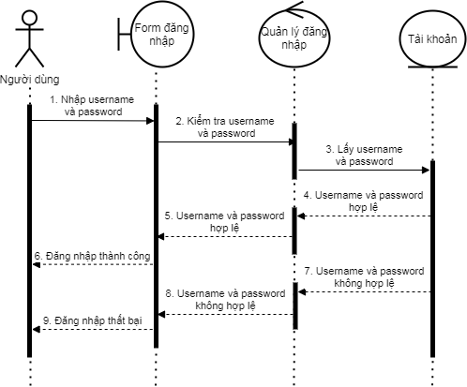

## Use case 2

**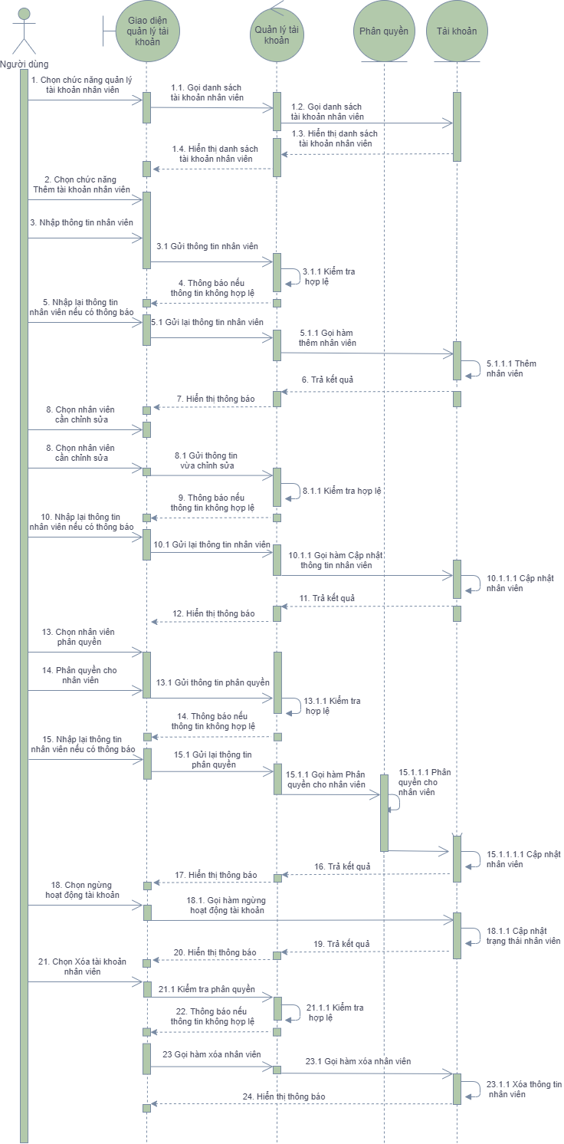**

## Use case 3

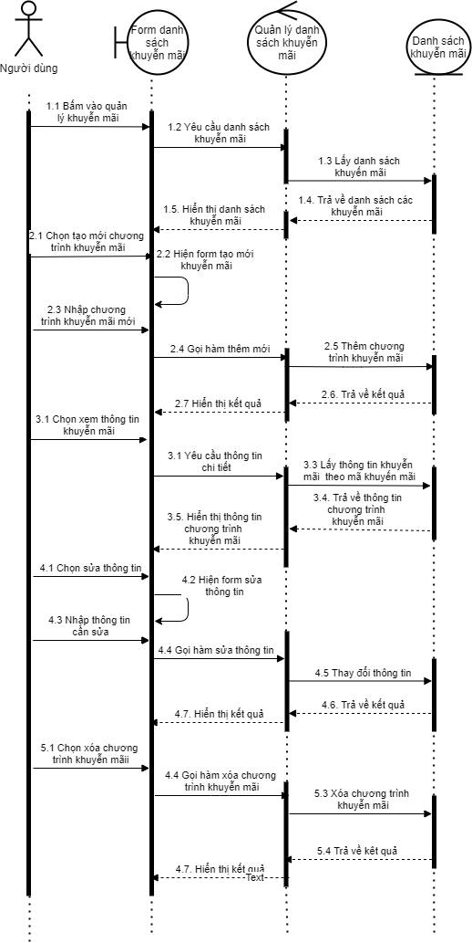

## Use case 4

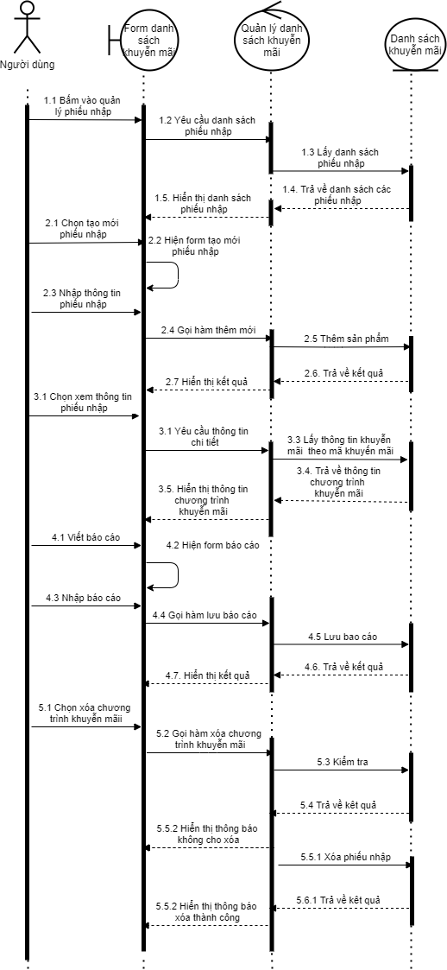

## Use case 5

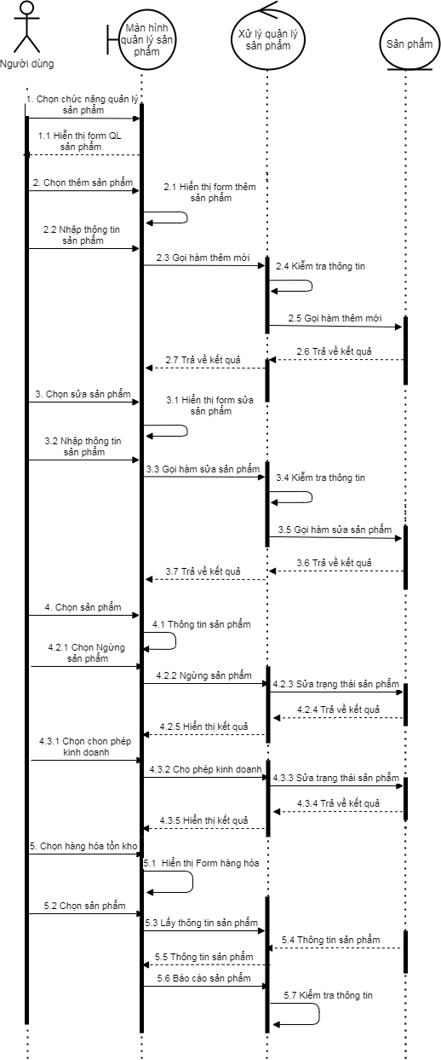

## Use case 6

**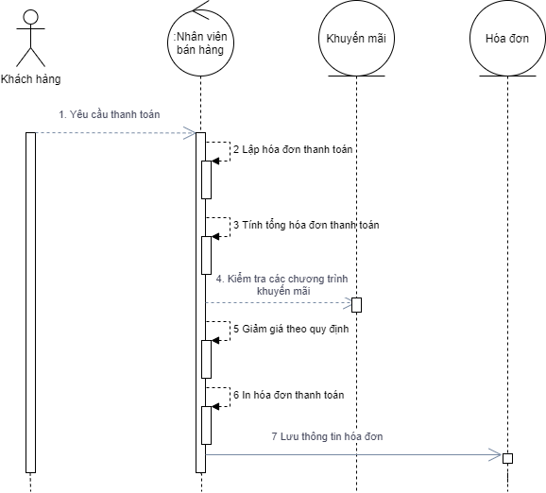**

## Use case 7

****

# Bảng ma trận

# Các từ chuyên ngành bán hàng

* Khủ kho: người làm chuyên kiểm kê hàng hóa kiêm nhập – xuất hàng.